Класс: 5
Тема: игра «Лабиринт»
Актуальность
Внеклассные мероприятия являются одной из эффективных форм развития интереса учащихся к какому-либо предмету, в том числе и к информатике.
Цель:
- Развитие устойчивого интереса к информатике, творческой активности;
- развитие алгоритмического мышления, памяти, внимательности;
- воспитание уважения к сопернику, умения вести спор, стойкости, воли к победе, находчивости;
- формирование системно-информационного подхода к анализу окружающего мира.
Задачи:
- Выявить творческий потенциал и способности любого ребенка, независимо от оценок по предмету.
- Повысить интерес, увлечь учащихся предметом, привить любовь к информатике через совместную деятельность.
- В игровой форме повторить пройденные темы.
- Обобщить и систематизировать знания, полученные во время обучения информатике.
- Развивать умение применять полученные знания в нестандартных ситуациях, умение работать в коллективе.
- Воспитывать культуру поведения и общения учащихся.
Оборудование и наглядный материал: Бумага и карандаши для участников и жюри, ноутбук, проектор, экран, дидактический материал (карточки с заданиями), листы самооценки.
Ход урока
- Организационный момент -8 мин
- Препятствие «Вопросник» - 5 мин
- Препятствие «Семафорной азбуки» – 5 мин
- Препятствие «Слов» -5 мин
- Препятствие «Загадок» – 5 минут
- Препятствие «Ребусов» -5 мин
- Подведение итогов – 7 мин
Здравствуйте, уважаемые участники, гости! Сегодня мы собрались для того, чтобы найти самых умных, смелых, отважных, непобедимых, или, другими словами, найти лучших из лучших и вручить им почетное звание «Знатоки информатики». В нашем конкурсе принимают участие две достойные команды. Представление команд.
Команда ________________ (название)
Команда ________________ (название)
Мы пригласили для поддержания законности уважаемое жюри. Разрешите его представить...
________________________________________________________________________________________________________________________________________________________________
________________________________________________________________________________
Мы сегодня с вами, совершим путешествие, по Лабиринту информатики и вам предстоит пройти 5 препятствий с разнообразными заданиями, за которые вы будете получать определенное количество баллов. И победит в нашем путешествии команда, которая получит наибольшее количество баллов. Каждому игроку команды я раздам листочек, где изображены ваша «Лестница успеха» в течение всего путешествия вы должны будете «шагать» по ступенькам. Если вам задание понятно, и вы с ним справились, то нарисуйте человечку счастливое лицо, а если не понятно и вы не справились с заданием, то нарисуйте человечку грустное лицо.
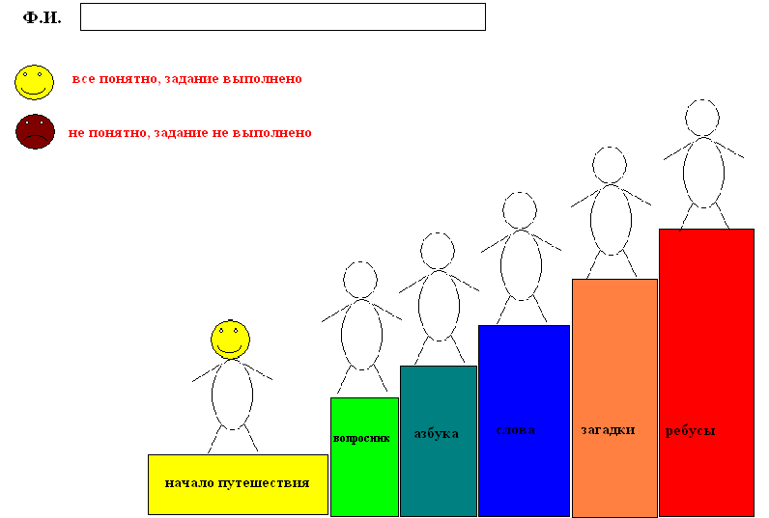
Итак, начнем!

I. И первое наше препятствие, заглянем это Вопросник.
Ваша задача ответить на вопросы, которые спрятаны. Каждый участник команды по очереди выбирает вопрос – стикер и отвечает на вопрос. За правильный ответ команда получает 1 балл.
Вопросы:

Вопрос1:
Назовите устройство для вывода информации на бумагу?

Вопрос2:
Назовите устройства ввода информации (можно назвать несколько вариантов ответа)?

Вопрос3:
Назовите устройства вывода звуковой информации?

Вопрос4:
Назовите основные устройства компьютера?

Вопрос5:
Наибольшее количество информации человек получает при помощи?

Вопрос6:
Как называется чувство, когда человек воспринимает информацию органом нос?

Заполнить «Лестница успеха»
II. Мы зашли в препятствие Семафорной азбуки. Здесь изображены непонятные знаки. Наша задача – расшифровать их, чтобы продолжить путешествие. За каждое разгаданное слово команда получает 5 баллов.
(Ребята под каждым знаком зашифрована буква. Вам нужно найти знаки и подписать буквы в зашифрованных словах. Как выполните задание лист с ответами передайте жюри.)
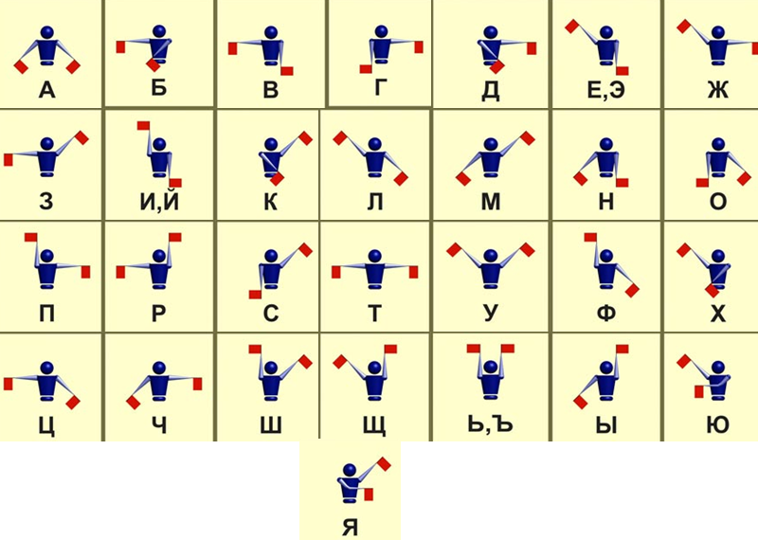
1 команда
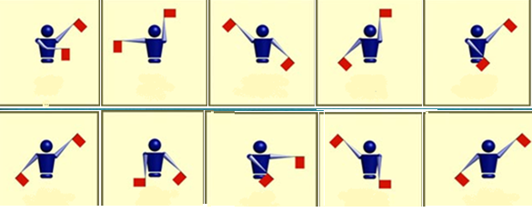
Ответ : ярлык, модем.
2 команда
Ответ: сканер, файл.

Заполнить «Лестница успеха»
III. На пять минут заглянем, на препятствие слов
Найдите слова, имеющих отношение к персональным компьютерам. Двигаться можно вниз и вправо. За каждое найденное слово команда получает 2 балла.
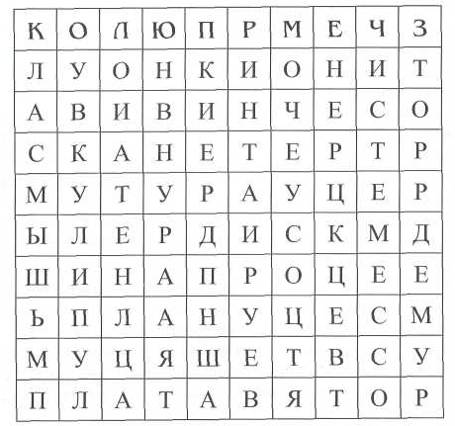
ответы
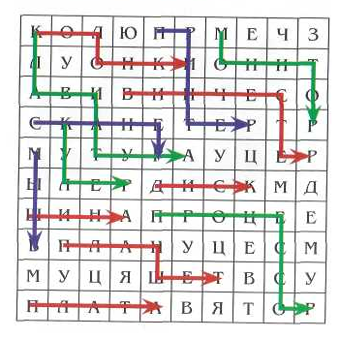
Заполнить «Лестница успеха»
IV. Следующее препятствие, это препятствие загадок
1.Скромный серый колобок,
Длинный тонкий проводок,
Ну а на коробке –
Две или три кнопки.
В зоопарке есть зайчишка,
У компьютера есть ... (мышка)

2.Около дисплея – главный блок:
Там бежит электроток
К самым важным микросхемам.
Этот блок зовут ... (системным)

3.По клавишам прыг да скок –
Бе-ре-ги но-го-ток!
Раз-два и готово –
Отстукали слово!
Вот где пальцам физкультура
Это вот – ... (клавиатура)

4.Для чего же этот ящик?
Он в себя бумагу тащит
И сейчас же буквы, точки,
Запятые – строчка к строчке –
Напечатает картинку
Ловкий мастер
Струйный ... (принтер)

5.Без меня сплошной бардак
Что ты делаешь? И как?
Даже если постараться,
Без меня не разобраться!
И не слушай никого
Не увидишь ничего! (монитор)

6. Компьютер будет молчалив,
Коль нет с ним рядом дев таких.
А если есть, он говорит,
Поет, играет и пищит.
Стоят над ним в сторонке
Близняшки две —... (колонки)

7. Всемирная сеть, иль, еще, паутина,
Найдешь в ней про все — про людей, про машины.
Каких только сведений разных в ней нет!
Зовется она, знаешь ты, ... (интернет)

8. Указатель на экране
Буквам всем укажет место.
С ним работать легче станет,
Он — экранная пометка.
На экране видит взор,
Как мигает мне... (курсор)

Заполнить «Лестница успеха»
V. И последнее наше препятствие Ребусы.

Интернет

компьютер
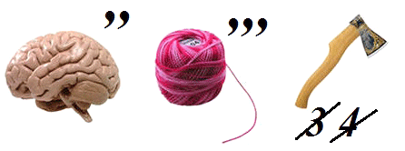монитор
клавиша

Заполнить «Лестница успеха»
Вот и закончилось сегодня наше маленькое путешествие в удивительный лабиринт по информатике. Мы с вами прошли 5 препятствий, показали свои знания и умения, тем самым каждый команда набрала баллы, которые будут подсчитаны и в зависимости от их количества мы узнаем победителя.
Пока жюри подсчитывает баллы, каждый из вас покажет нам свою лесенку успеха и расскажет нам, где ему было интересно и легко, а где трудно и не понятно.
Вот закончилась игра.
Результат узнать пора.
Кто же лучше всех трудился
И в заданиях отличился?
Слово предоставляется жюри.
Подведение итогов игры. Награждение победителей!

